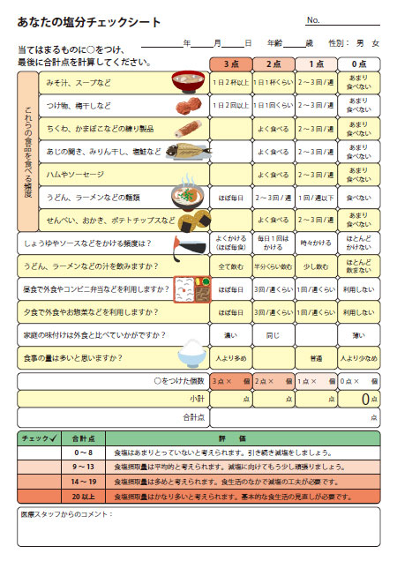

https://www.ns.yawata-mhp.or.jp/salt_check/

監修：社会医療法人製鉄記念八幡病院　理事長　土橋卓也　　管理栄養士　山崎香織

1日に食べた食品に〇をつけてみましょう。

引用：福島県HP

https://www.pref.fukushima.lg.jp/sec/21045a/syokuzityekkuhyou.html

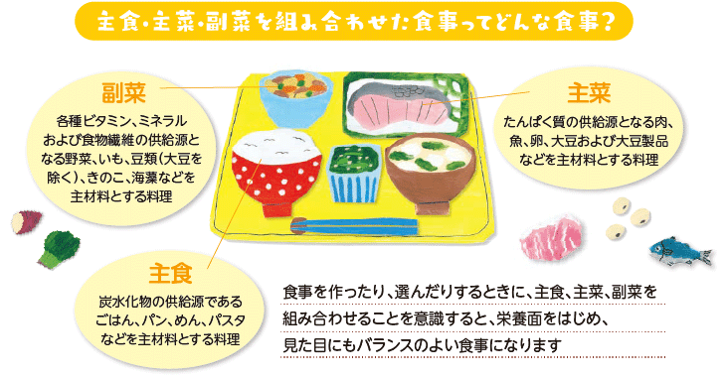

引用：農林水産省HP

https://www.maff.go.jp/j/syokuiku/evidence/togo/html/part4-3.html